!

Журнал «Наша жизнь», 2020, № 5
Рубрика «Рядом с нами»
Автор Владимир Бухтияров
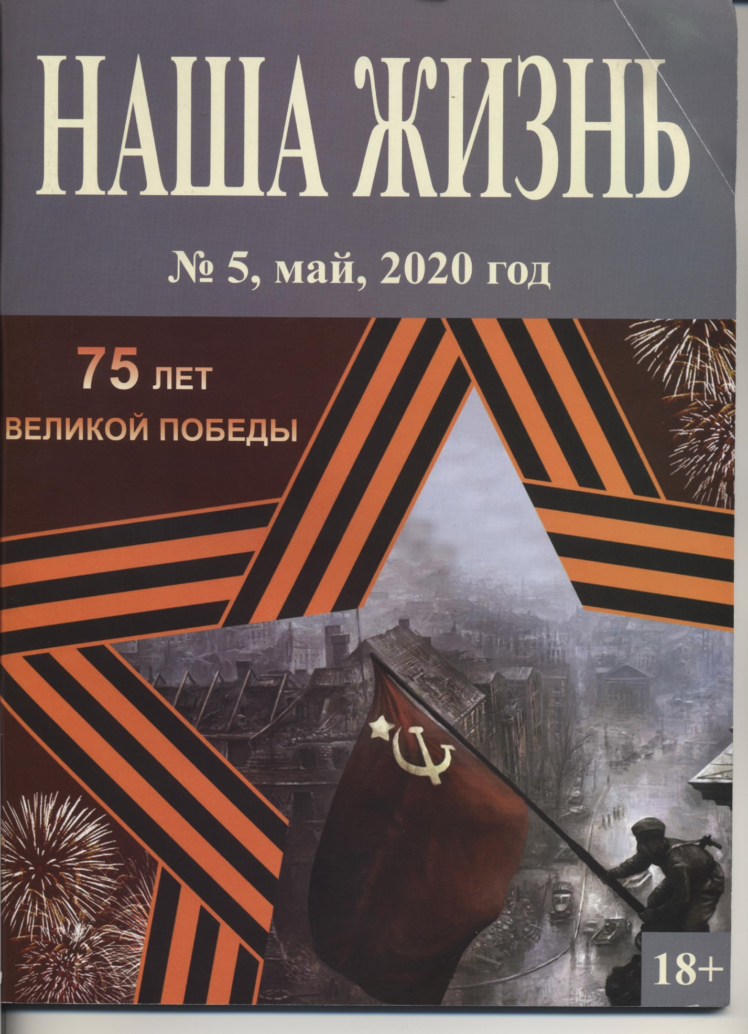

Увлечённость

Привычно дыбилась преграда
Необратимости потерь,
Но видеть суть в минувшем надо,
Чтоб стать уверенней теперь.
Поныне мне порою снится
Кошмар, испытанный не мной:
Утрат лихая вереница
И страх, пропитанный войной!
Крадётся прошлое за нами,
Оставив след в добре и зле,
Недаром гул над головами
Меня придавливал к земле.
Насели новые напасти,
А жизнь по-своему трудна,
Но наши беды лишь отчасти
Сопоставимы с жутью сна.

В пору моего детства над московской окраиной ещё летали пассажирские лайнеры. Шум их двигателей меня сильно пугал, потому что в душу запали фильмы о недавней войне и мамины рассказы про частые бомбёжки. Она девочкой оказалась в оккупации на территории родной Орловщины. Жители прифронтовой деревни особенно боялись погибнуть от своих. Слава Богу, разведка не подвела! «Ночные ведьмы» аккуратно укладывали смертоносные «гостинцы» прямо в трубы хат, занятых под вражеские склады и штаб. Можно сказать, обошлось практически без жертв среди мирного неаселения. Вот только панический ужас, видимо, передался даже на генетическом уровне, так что мне понятен пристальный интерес Сергея Николаевича Ваньшина к овеществлённому эху трагичной эпохи, ведь у него персональные связи с минувшими сражениями ещё крепче. Недаром в обширном интервью Валентине Дмитриевне Кирилловой пятилетней давности генеральный директор Института профессиональной реабилитации и подготовки персонала ВОС, в частности вспоминал:
«Мой отец осваивал новейшие реактивные истребители и дослужился до звания полковника. Мы долго кочевали по гарнизонам. Я и родился-то в Будапеште. Когда через год грянул венгерский мятеж, жён специалистов с детьми эвакуировали. Меня с мамой, которая работала учительницей, тоже вывезли по воздуху, а глава нашей семьи остался, потому что был начальником пункта наведения авиации. Однажды, уже в зрелом возрасте на отдыхе в Геленджике довелось и мне вслепую управлять спортивным самолётом. Конечно, повороты и смену высоты я отрабатывал под присмотром классного инструктора, но всё-таки испытал пьянящее наслаждение от любительского пилотирования.
Вообще-то, как ни странно, мальчишкой я собирался стать танкистом. Однако, когда мы жили в Грязях, осложнение после гриппа похоронило надежды на офицерскую карьеру. Лишь через несколько десятилетий на слёте «Моторы войны» в музее в подмосковной Черноголовке всё-таки удалось «изучить по Брайлю» отлично отреставрированную «тридцатьчетвёрку», а ещё с шиком прокатиться и на единственном в своём роде плавающем танке-амфибии Т-38. Механик-водитель управлял боевой машиной, а я в стилизованной форме с погонами майора находился в командирской башне при пулемёте Дегтярёва, который был хорошо знаком по габаритным моделям. Кроме того, представилась возможность поездить в артиллерийском тягаче «Додж», а также на стандартном грузовике вермахта «Einheitsdiesel».
Само собой, я не мог заполучить в личную собственность подлинную ретротехнику, но иметь под рукой качественные модели сравнительно небольшого размера оказалось возможно. Помню, как в 1969 году впервые познакомился с подобным мини-шедевром, когда перед отлётом в Одессу на лечение папа предложил зайти в Музей пограничных войск. Был выходной, но дежурный нас всё-таки пустил. Никогда не забуду рабочий стол Дзержинского, который, кроме всего прочего, являлся наркомом путей сообщения, а на нём, рядом с телефоном, стояла уменьшенная копия мощного паровоза. Воспользовавшись редким шансом прямого контакта, я осторожно прикоснулся к чуду ручной работы и «заболел» коллекционированием…»
Я принадлежу практически к тому же поколению, что и С.Н. Ваньшин, поэтому прекрасно понимаю его бережное отношение к механическому наследию героических лет. Помнится, что окружающая среда и любовь к машинкам частенько определяли выбор профессии. Действительно, многие мои ровесники бредили не флотской романтикой или космическими стартами, а перестуком колёс электричек. У пацанов, выросших «на обочине» Ярославской магистрали, было популярным стремление стать машинистом, поэтому появление в открытой продаже умопомрачительно красивого макета железной дороги произвело истинный фурор. Я с родителями не раз наведывался в Центральный Детский мир на нынешней Лубянке, чтобы полюбоваться импортными вагончиками, локомотивом и семафорами. Увы, четырнадцатиметровая комната в коммуналке была маловата для размещения полного комплекта, мастерски сделанного в ГДР, стоимость которого превышала всю месячную зарплату моей мамы. Всё же мы начали постепенно склоняться к разорительному приобретению, но рельсовую роскошь внезапно сняли с витрины. Таким образом, проблема рассосалась без особого ущерба для ограниченного бюджета. Уже в бартерное безвременье я по случаю приобрёл парочку простеньких наборов с подвижным составом. Больше недели всей семьёй ежевечерне раскладывали объединённые транспортные системы и азартно гоняли по ним заводные поезда, наблюдая, как они сталкиваются. Правда, наш ажиотаж быстро затух, а вот будущего кандидата педагогических наук приятные на ощупь реплики увлекли всерьёз. В беседах на волнующую тему энтузиаст утверждал:
«Нужно заметить, что я собираю не игрушки, а объёмные модели, выполненные в масштабе, строго соответствующем стандарту. Они до мельчайших подробностей повторяют эталонные оригиналы, что позволяет представить их истинные размеры. В сферу моих интересов изначально входили копии техники первой половины XX века, причём самый насыщенный раздел посвящён Великой Отечественной войне. В нём сосредоточены макеты почти всех советских автомобилей, танков и самолётов, принимавших участие в боевых действиях, а также изделия наших союзников. Легендарный «Форд-Т» представлен модификацией «Жестянка Лиззи», с которой вообще стартовало конвейерное производство. Имеется целых шесть разновидностей, недооценённых на Западе студебекеров. Отдельно хранятся американские и английские танки «Валентайн», «Матильда», «Черчилль» и «Шерман», поступавшие к нам по ленд-лизу. Немецкое вооружение тоже имеется, и его побольше.
Классификацию библиотечных фондов я постигал в Институте культуры. Богатый опыт собирательства помогал в учёбе, а вузовские методики позволили правильно составить описание собственных сокровищ. Сейчас все ящики с единицами хранения систематизированы, есть видеоматериалы и отдельный каталог на компакт-диске. Казалось бы, существует теоретическое обоснование, материальная основа моего персонального музея, однако, проект по-прежнему остаётся несбыточной мечтой. Так что свободный доступ к экспонатам пока невозможен, ведь они чрезвычайно хрупки, а для формирования достойной экспозиции необходимо большое помещение, которого нет. Правда, можно сделать постоянную выставку при РГБС. Я туда несколько типичных дубляжей уже передал. Впрочем, у библиотеки, в основном, совсем иные задачи, поэтому приходится искать нестандартные пути реализации творческих инициатив. Скажем, при моём активном содействии в ИПТК «ЛОГОСВОС» выпустили рельефно-графическую схему Прохоровского танкового сражения и аналогичные карты городов, освобождённых советскими гвардейцами. К ним прилагалась и выверенная хроника событий.
Понятно, что в скрупулёзной работе с тысячами объектов нельзя обойтись без профильных энциклопедий, узконаправленных словарей, специальных справочников и вырезок из периодики. Очень дорожу двухтомным трудом академика Благонравова «Материальная часть стрелкового оружия». Это подробное издание с иллюстрациями предназначалось инженерам и конструкторам. Вообще, эксклюзивной литературы и подлинников редких документов у меня немало. По-видимому, кое-какие из них сохранились лишь в единственном экземпляре, например, выпущенное ещё до войны секретное руководство, предназначенное экипажу культового танка Т-34.
Приходится уделять пристальное внимание книгам, фильмам и радиопередачам тех лет, в том числе выступлениям Сталина и Молотова, Левитана и Синявского, записанным на раритетных пластинках. Кроме популярных и малоизвестных песен советских композиторов, а также типичных немецких маршей, почётное место в фонотеке занимает приказ о капитуляции, который читает комендант Берлина Вейнинг.
Бесспорно, лучше прочувствовать атмосферу «грозовых лет» помогает соответствующая атрибутика: настоящая кобура пистолета ТТ, полевая сумка и поясной ремень командира Красной Армии со звездой на пряжке, а ещё есть фляги, котелки, портсигары и каски, некоторые пробиты осколками снарядов или пулями. К тому же - самозарядная винтовка Токарева образца 1940 года, пистолеты-пулемёты Шпагина и Судаева представлены массогабаритными моделями…»
В пользу слов авторитетного коллекционера свидетельствует и мой личный опыт. Не будучи фанатом стрелковых забав, я всё же тоже с удовольствием «пулял» из литой самоделки, похожей на револьвер. Такие пугачи ребята выменивали у последних старьёвщиков на макулатуру и тряпки. Уже взрослым на экскурсии с ориентацией на тактильность в частном музее Углича вдумчиво примерился к «трёхлинейке». Кроме того, совсем недавно на состязаниях молодых патриотов, пока подмосковные подростки занимались скалолазанием или метали ножи в мишень, а до викторины, за которую я отвечал, дело ещё не дошло, удалось вволю потетёшкать с десяток «обезвреженных образцов» пистолетов и автоматов. В числе экзотичных экспонатов импровизированной выставки в фойе был даже ручной гранатомёт. Как пикантная вишенка на торте, полгода назад на киностудии «Мосфильм» состоялось долгожданное свидание с тяжеленным «максимом». Выходит, и мне свойственна тяга к оружию, но до выдающихся достижений Сергея Николаевича далеко.
Психологи рассматривают серьёзное хобби, базирующееся на материальной составляющей, как способ самоутверждения с выбросом лишней энергии, ну, а для тотальника это вдобавок комплексная реабилитация и адаптация. Таким образом, он фактически формирует новую реальность, сопротивляясь засилью тьмы. Не удивительно, что эрудиция и целеустремлённость незрячего корифея чрезвычайно высоко котируются среди поклонников «патриотичного милитаризма», вследствие чего тесное сотрудничество укрепляется с обоюдной пользой. К нему обращаются за советом, потому что в некоторых тонкостях он разбирается лучше маститых экспертов, иногда их конфузя феноменальными открытиями.
Приобретая миниатюрные произведения технодизайнерского искусства или сопутствующие инструкции по применению, уникальный специалист на полную катушку использует свой интеллектуальный потенциал. По шутливому выражению Ольги Павловны Ваньшиной, её муж каждую скопированную мелочь буквально «облизывает» и готов идентифицировать марку даже самого редкого прототипа. Через чуткие касания осуществляется прямое воздействие на образное мышление и воображение, благодаря чему частенько удаётся распознать самые изощрённые подделки. Нормально видящие партнёры и коллеги с искренним уважением относятся к мнению креативного руководителя научного и образовательного учреждения, тесно связанного с информационными компьютерными технологиями. Недаром потомственный экстремал гордо заявлял:
«Конечно, в армии я не служил, но зато продолжаю углублённое изучение исторических фактов, а добытые реликвии помогают по-иному взглянуть на отдельные эпизоды минувшего.
Разумеется, друзья и родственники знали о моей страсти. Если попадался подходящий сувенир, то они приобретали его и радовали меня по праздникам, что вызывало неизменный восторг. Долгожданным дебютантом в «моторизованном соединении» оказался тяжёлый танк «КВ-85», занявший броскую позицию на зеркальной подставке трюмо. Только вот до свадьбы мои по-настоящему ценные экземпляры были наперечёт. Зато молодая жена с энтузиазмом взялась за пополнение парка колёсно-гусеничных миниатюр и преуспела в поисках. Как-то мы проведали, что в магазине «Подарки» появились модели «Руссо-Балта» в масштабе 1:43, и тут же туда помчались. Ольга вслух читала описания двигателя, руля, спиц, подножки, фар и протектора, сообщала, из чего сделан тент и какой кожей обшиты сиденья потенциальной покупки. В свою очередь, я синхронно исследовал изящные мини-кабриолеты, а если сразу не мог разобраться в деталях, то супруга ставила в нужную точку мой палец.
Естественно, спрос на ретро-реплики умело подогревал и журнал «Моделист-конструктор». Там Юрий Долматовский регулярно печатал статьи с чертежами, посвященные «биографиям» отечественных легковушек, грузовиков и броневиков, начиная с дореволюционных времён, когда штучные экземпляры выпускались в цехах Русско-балтийского вагоностроительного завода. Кстати, именно в Риге авиаконструктором Игорем Сикорским был создан и первый в мире многомоторный крылатый гигант «Илья Муромец».
Ольга Павловна привела меня и во Всесоюзное объединение клубов историко-технического стендового моделизма. Там я вскоре стал активистом, а уже в 1991 году часть масштабных репродукций из моих накоплений завоевала серебряную медаль на престижной выставке. Символично, что ещё 7 ноября 1974 года мой друг Сергей Юрин предложил отправиться как раз на ВДНХ, чтобы посетить крупную уникальную экспозицию, посвящённую пятидесятилетию отечественного Автопрома, где нам разрешили потрогать «Эмку», «Победу», «полуторку», «трёхтонку», «КИМ-10» и «ЗИС-101». Эти превосходно отремонтированные и действующие экспонаты были на ходу. Они оставили неизгладимое впечатление в юных умах, вызвав мощный эмоциональный всплеск. Вот тогда-то и понял: это моё!
Я всегда черпал душевные силы у соотечественников, защищавших Родину от захватчиков. Для меня крайне важно, что, к счастью, уже 40 лет моей верной единомышленницей и спутницей в рейдах по местам боевой славы является Ольга. Нам довелось в Брестской крепости встречать незабываемый рассвет и возлагать цветы к мемориалу в германском Тиргартене. Славянские «чудо-богатыри» беззаветно жертвовали жизнями ради будущих поколений. Мы обязаны сохранять трепетную память об их подвигах. Это просто наш священный долг перед павшими, ведь Великая Победа по праву стала ключевой основой общенародного самосознания!»

Нащупав путь к родным истокам,
Вторгаюсь в трогательный мир,
Преображая ненароком
Сплошные линии в пунктир.
Извечно зыбкие просветы
Не терпят ложной пустоты,
А легендарные предметы
Для поколений, как мосты.
Дивлюсь на яркие детали,
Я ими накрепко пленён,
Без них проникся бы едва ли
Глубинной мудростью времён.
Мы, словно прадеды когда-то,
Сражаться призваны опять.
Пусть будет вечно память свята!
Иначе нам не устоять!

